ミモザのレッスン

春を先取り！
国内産最上級の希少なミモザを使って、
リースやスワッグ作りの基本を学んでいただきます。
収穫期の1月２９日から3月中旬までの限定レッスンです！
生から作ってドライフラワーになります。

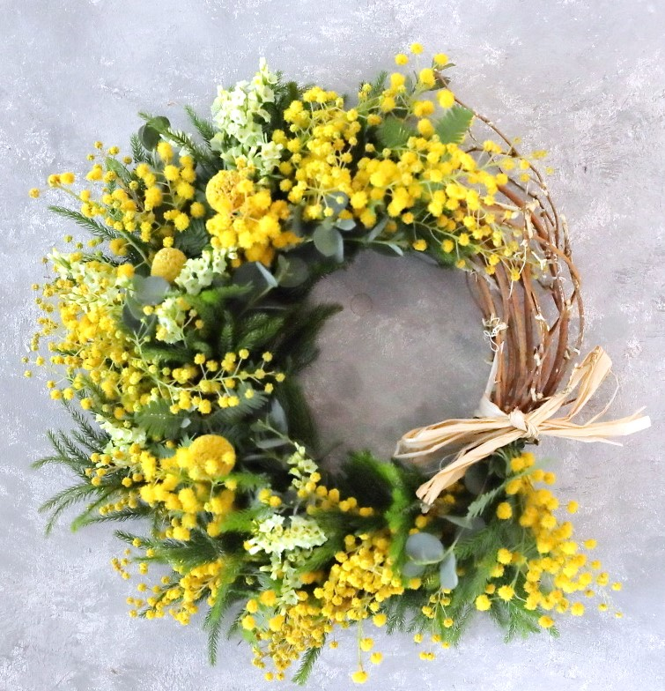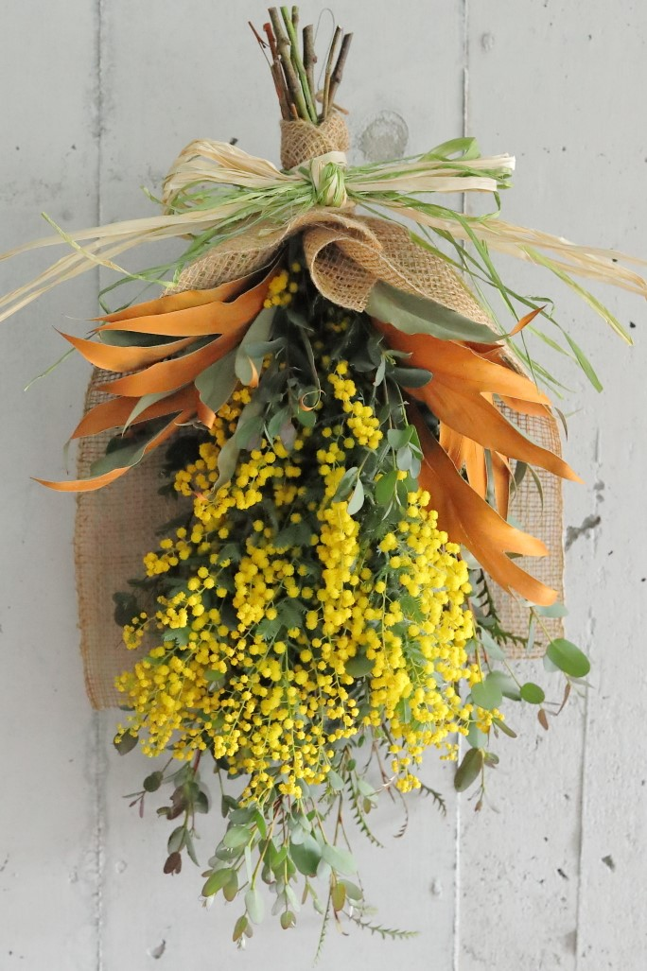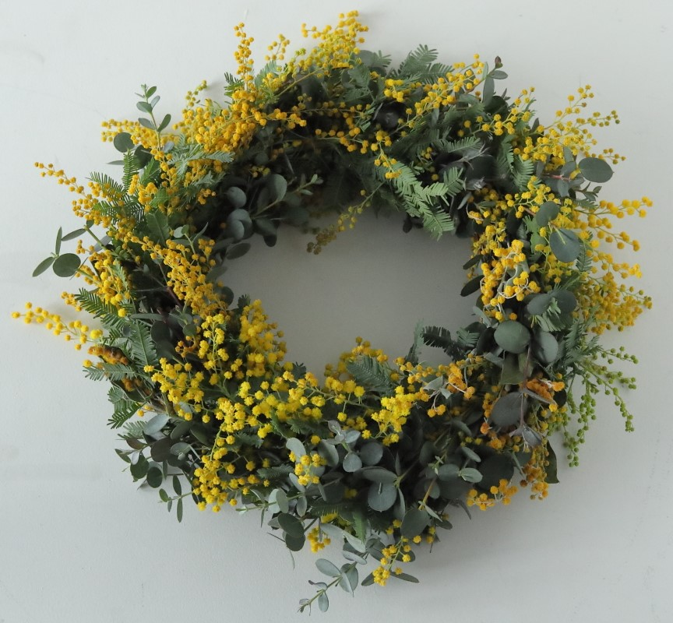
ハーフリース スワッグ フルリース
（大きさ約25cm） （縦約50cm幅約30cm） （大きさ約30cm）
￥７，１５０ ￥７，７００ ￥８，８００

フラワー＆スクール
dance
・必ずご予約（店頭、メール、電話）をお願いします。
・製作時間は１時間半から２時間程度です。
・当日は持帰り用の袋をご持参ください。
メール：info@hana-dance.com
電 話：０３－３４６９－００２０

